10-596 Liebherr R9150B карьерный гусеничный гидравлический экскаватор ёмк. ковша 8.8-9.6 м3, обратная лопата, гл. 8 м, Н погр. 8.84 м, вылет 14 м, рабочий вес 130 тн, Liebherr D9512 757 лс, 2.9 км/час, Liebherr-Mining Equipment Colmar SAS Франция 2018 г.
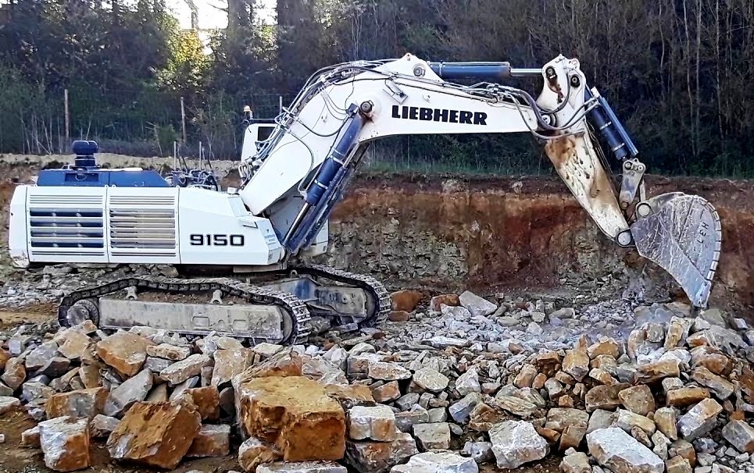

Модель R 9150B была разработана как самый производительный горный экскаватор в классе 100 тонн. В этом ключе R 9150B является идеальным решением для загрузки самосвалов от 50 до 135 тонн. Будучи преемником успешной модели R 984 C, этот горный экскаватор отличается большой универсальностью, короткими рабочими циклами и высокими усилиями резания и отрыва. Фирма позиционирует R 9150 как лучший экскаватор в мире в своем классе. По крайней мере, он оснащен самым вместительным ковшом среди аналогичных моделей и характеризуется самой высокой энерговооруженностью. Экскаватор агрегатируется мощным V-образным 12-цилиндровым фирменный дизельным двигателем, который устанавливается на экскаватор R9100. Мощность двигателя 757 л.с. (565 кВт). Отличительной особенностью этого двигателя является то, что он лишь незначительно снижает рабочие характеристики в условиях высокогорья.
Новый экскаватор снабжен самой современной системой управления, мониторинга и самодиагностики, которая позволяет легко выявлять и устранять неисправности. Показательно, что такой же системой оснащен самый крупный горный экскаватор в мире Liebherr R 9800. Кабина экскаватора претерпела существенные изменения, позволившие улучшить комфортность работы оператора. В первую очередь следует отметить появление большого панорамного лобового стекла.

Двигатель
Модель двигателя | Liebherr D9512
Мощность двигателя при 1800 об/мин | 565 кВт
Нормы эмиссии выхлопных газов (USA/EPA) | Tier 2 / Tier 4i соответствуют

Гидросистема
Гидронасосы рабочего оборудования и привода хода | 3 Liebherr, регулируемые аксиально-поршневые x 512 л/мин., макс. давление: 350 бар
Гидронасосы поворота платформы | 1 регулируемый, реверсивный x 635 л/мин., макс. давление: 350 бар, закрытый контур
максимальная Скорость поворота | 6,50 об/мин

Обратная лопата
Рабочий вес с обратной лопатой | 130,00 т
Объём ковша обратной лопаты при 1,8 т/м³ | 8,80 - 9,60 m³
Зубья Liebherr для ковшей обратной лопаты GP/HD/XHD | Z110/Z110/Z110
Макс. усилие резания (по ISO 6015) | 530 кН
Макс. усилие отрыва (по ISO 6015) | 620 кН

